出國報告(出國類別：考察)

應用行動/固網整合通信技術提升作業效率與降低作業成本

服務機關：台灣中油股份有限公司資訊處電信所
姓名職稱：黃文誠(通訊工程師)
派赴國家：美國
出國期間：99年9月12-19日
報告日期：99年12月6日

摘要
固定與行動通訊整合（Fixed-Mobile Convergence，簡稱 FMC）意謂在既有的網路基礎設施進行漸進式的網路整合，結合固網(光纖網路)高速率與高穩定度與無線網路高速行動性及便利性的優點，提供多元的網路通訊服務，可以有效提高使用者對通訊網路多樣化、多重及便捷的服務。
目前，全球電信服務業者，尤其是固網業者面臨着巨大的競爭壓力，固定網路與行動網路的匯流經營模式成爲電信業者獲利、成長的重要發展方向，而 FMC的未來發展也成爲電信產業界關注的焦點。
為因應用戶所需的移動性及業務應用的互動性，創新的整合通訊服務與應用是公司或企業維持其業務靈活及多樣化的關鍵，借由這次出國參訪與研討，了解有線及無線網路新技術發展及整合式網路解決方案，提供企業安全、行動及互動化之工作環境。
有線網路延伸行動化、無線化已經成為企業業務競爭關鍵，行動化的環境改變公司處理業務的方式，即時互動性，有效增加員工生產力、強化合作效率，並且提昇對客戶的反應力，強化企業競爭力及獲取更高之利潤。
本公司已完成光纖網路建置，提供公司內部資訊傳輸、網路語音服務及視訊會議等。透過這趟參訪與技術研討，可以體認各電信業者無不卯足力量全力發展行動寬頻的技術及相關服務應用。
產品差異化及強化快速便捷客戶服務成為現代企業得以永續經營、提升競爭力的經營策略，在資通安全的兼顧下，擬建議逐步引進行動網路技術，提供各單位或各事業部及與客戶之間縱向及橫向的即時訊息互動；包括網真會議、即時資料傳遞、行動郵件收發、遠端安全監管、行動語音、定位導航、行動視訊、即時下單等等相關技術與應用。

目次
- 目的…………………………………………第 4 頁
- 過程…………………………………………第 5 頁
- 心得及建議…………………………………第 6 頁
- 結語…………………………………………第16頁
- 附錄(參訪與研習照片集錦)………………第17頁

- 目的
緣起： FMC (Fixed Mobile Convergence)固定與行動通訊整合服務已成為未來網路發展與應用的科技趨勢，有鑑於美、歐、日、韓等先進國家在行動與寬頻技術及應用上皆具有領先地位，且相關服務亦較為完備，因此奉派出國參訪相關知名電信業者，了解最新FMC應用與技術發展狀況，做為本公司技術引進與應用之參考。
目標：現代企業獲利之經營模式已從過去以生產或產品導向轉型為客戶導向之服務型的經營策略，本公司從上游探勘到中游煉製及下游油品銷售為完整之產業服務鏈，為取得快速有效之資訊提供客戶即時多樣地服務，創新的整合式(匯流)網路服務與應用是公司維持其業務靈活及多樣化的關鍵。行動化的網路環境改變公司處理業務的方式，即時互動性、即時訊息、語音服務、行動網路、辦公室中即時網路存取等，都在轉變整個公司的環境，在競爭日趨激烈的商務環境中，公司需要能夠迅速的做出各項反應，並且立即得到結果，以提昇生產力與銷售實力。
實施要領：赴美國參訪知名電信公司思科(CISCO)公司、NetApp公司及易立信(ERICSSON)公司，參觀實驗室、設備機房及研討整合式通訊服務、虛擬化之儲存管理技術及未來4G行動網路技術於企業之應用。
要求成果：透過與國外電信業者專業技術顧問參訪與研討，並收集技術相關資料及建立原廠(CISCO、NetApp、ERICSSON)技術諮詢管道，作為公司營運發展的參考來源。

- 過程
本次赴美參訪研習行程如下：

日期 | 地點 | 主題
99/09/12 | 台北-舊金山(San Francisco) | 啟程
99/09/13 | 美國思科(CISCO)公司(矽谷San Jose) | 參觀實驗室及網真會議技術研討
99/09/14 | 美國思科(CISCO)公司(矽谷San Jose) | 研討有線及無線網路整合服務及企業解決方案
99/09/15 | 美國NetApp公司(矽谷San Jose) | 參觀機房及研討虛擬化儲存管理架構與技術
99/09/16 | 美國易立信(ERICSSON)公司(矽谷San Jose) | IP網路設備機房及ERICSSON新一代路由器技術研討
99/09/17 | 美國易立信(ERICSSON)公司(矽谷San Jose) | 研討全方位網路架構及4G技術發展與相關應用
99/09/18  99/09/19 | 舊金山(San Francisco)-台北 | 返程

- 心得及建議
職任職本公司電信部門多年，這次榮幸奉派赴美參訪知名電信公司思科(CISCO)公司、NetApp公司及易立信(ERICSSON)公司，內心感到非常欣慰，雖然短短五天實地的參訪與技術研討，卻也感受充實與學習的樂趣，冀望此行所獲一些新知可以跟同仁分享與討論，並提供可行建議方案，期能助於提昇公司營運績效。

- 思科(CISCO)公司
思科位於美國西岸加州SanJose矽谷(Silicon Valley)高科技園區，思科公司是全球最大網路設備公司，在IP網路技術及無線網路通訊具有領導地位，本公司相關網路設備大都使用思科產品，在L2/L3網路技術應用與教育學習也以思科網路技術為範本。

- 網真會議
9/13參訪思科網真會議現場及相關設備與技術，透過超高解析度的視訊影像，與具有空間感的音訊特殊效果的環境相加結合，令人感覺”面對面”的情境模式。這種技術和物理設計能營造出一種與身處異地的通訊對象共處一室的感覺。

思科網真系統包含多個易於使用的創新型協同合作應用程式，讓人耳目一新，同時擁有一個安全、可靠的架構，讓您能夠降低總持有成本。所有這些都採用最新標準與技術，包括︰
- 原廠 720p 與 1080p 高畫質攝影機以及編碼/解碼技術。
- H.264 視訊編解碼器，可提供最佳品質和最低位元率。
- 會談發起通訊協定。
- 低延遲架構，低頻寬使用率。
- 寬頻進階音頻編碼，具有低延遲功能 (AAC LD)。
- 多聲道空間音訊，擁有回聲消除與雜波過濾功能，可消除行動裝置的回聲。
- 經過最佳化的環境調試可提供最佳音訊、視訊及整體使用者體驗。
- 全面的媒體與訊號加密技術，同時思科網真呼叫沒有明顯的延遲，支援多達 48 個區段。
- 高畫質視訊錄製功能，提供多元的浸入式訊息功能。
- 互通性功能，擁有標準 H.323 視訊會議系統及其他標準畫質與高畫質 (HD) 終端。
基礎架構軟體：
- IP 電話- 思科網真系統使用思科IP電話與呼叫管理功能，可簡化呼叫啟動作業。電話介面取代了複雜的遠端控制技術，使用者無需經過培訓便可輕鬆使用。
- 群組軟體- 與企業群組軟體解決方案 (例如 Microsoft Outlook 與 Lotus Notes) 相互整合，可以輕鬆排程會議並享受會議設施與資源。
- 服務- 思科網真服務提供簡單的管理、報告、計費及計量應用程式，可確保呼叫的合理追蹤與回寄帳單。
思科網真會議企業解決方案：
- 能夠有效的與客戶、合作夥伴和同事交流，並建立起信任、了解和良好的關係。
- 透過高畫質影像與空間感音質、簡便性與可靠性，使用戶能夠集中精神、關注會議，有效的進行交流。
- 增加交流互動和減少差旅和往返時間，改變了企業商業模式，建立企業競爭優勢。
- 由於能夠適時的分配合適的資源，可加快產品上市和決策的速度。
- 充份利用現有光纖基礎設施、通訊系統和管理工具，提供廣泛、智慧型服務。
建議事項：
有效應用網真技術於目前公司之視訊會議，可提昇視訊品質及增加使用視訊的頻率，並助於提高公司網路利用率。
- 有線及無線網路整合通訊服務
現今以知識為主的新經濟時代，專業行動工作者仰賴網際網路和企業網路聯繫客戶和同事，同時透過網路取得其所需的工具和資源以提昇生產力，為便於行動工作者不論任何時刻、任何地方皆能隨時上網連線，企業組織必須建構一套端對端的寬頻網路存取方案，且是安全及易於使用的高速網路存取；對於企業IT管理者而言，這樣的方案必須提供快速的佈署、具安全可靠性、同時符合成本效益的管理和充裕的延展性，以支援未來擴充和成長需求。
前述行動網路存取方案之基礎元件包括有線與無線網路(LAN與WAN)基礎設施、虛擬私有網路(VPN)、端對端的管理工具及廣大存取範圍之相關協力服務夥伴。

9/14與思科工程師就目前本公司網路環境建置現況，研討現今之有線與無線雙網整合技術，該公司發展之Cisco CIMO行動整合方案 (Cisco Internet Mobile Office；CIMO)，可提供全方位行動通訊者強大的寬頻網路存取；行動通訊者可透過筆記型電腦或掌上型設備(如智慧型手機)無線網路連接企業網路，因此使用者可以自由的漫遊並維持與網路的連線，而相關通信安全則由VPN和IEEE 802.11b無線連接標準安全功能負責維護。
整合式行動網路由五個相互關聯的要件組成，包括用戶端裝置、行動平台、網路統整、最高等級的網路管理及整合式進階服務：
- 用戶端裝置：針對企業級無線網路的需要，用戶端裝置必須能與最佳的無線區域網路架構安全交互運作，同時也必須具備公司所需的穩定功能。
- 行動平台：公司無線網路用戶端與標準存取點間需要安全的802.11連線，同時也需要專門化的無線射頻配置、管理以及效能。
- 網路統整：有線與無線網路的整合對於統整網路的控制、擴充、安全、可靠度等是相當關鍵的部份。無線區域網路功能像是安全策略、入侵防護、無線電管理、服務品質(QoS)、以及行動性等都必須要能支援企業級的無線應用。
- 最高等級的網路管理：網路管理部門所需的是一套可靠、經濟的工具來規畫、設定、管理無線區域網路。這套工具必須具備中控化、支援簡易操作、以及方便使用圖形介面等功能。
- 整合式進階服務：思科整合式無線網路解決方案用最經濟的方式支援新型的行動應用、Wi-Fi技術及威脅偵測與保護功能。它也支持多種進階功能，像VoIP與定位服務等。
一種以標準為基礎且具備延展性整合解決方案，為企業提供廣大效益，包括提高生產力、強化競爭力和更高的利潤，Cisco CIMO方案具有下述主要功能：
- 完備之有線和無線網路產品。
- 使用智慧型科技技術，提供快速便捷的連接性。
- 透過CISCO PIX系列防火牆及 CISCO VPN加密通道，強化端對端的安全性。
- 標準協定的互通性
- 可擴充且可升級的平台，保障未來網路成長。
- 漫遊拆帳提供整合式帳單和使用者介面。
CIMO最具競爭力優勢在於遠距乙太網路(Long-Reach Ethernrt；LRE)的新技術，可解決現有大樓的網路基礎設施限制，藉由既有的電話線路基礎設施為行動工作者提供安全的寬頻連接。由於客戶不需採用乙太網路電纜為大樓新配線，因此可節省設施安裝成本，並可避免因施工導致部分設施停用所產生的營收損失，而高成本效益之LRE可為使用者提供高達15-Mbps傳輸率，由於LRE完全相容於VPN技術，因此企業組織可以維護高層級的網路存取安全性。
CIMO是以802.11b無線網路標準和LRE無線科技為基礎，透過企業已佈建有線基礎設施延伸到行動工作者，可隨時隨地都能享用寬頻存取，讓行動工作者在遠離辦公室時仍可以維持生產力。
建議事項：
本公司因考量資通安全及相關整合技術應用尚未完備下，尚未考量建置全方位行動服務系統，Cisco CIMO行動整合方案可做為未來建置參考，協助企業節省成本，提高生產力和強化競爭力。
- NetApp公司
NetApp公司位於美國西岸加州SanJose矽谷(Silicon Valley高科技園區，為統一化儲存系統解決方案的全球領導大廠，自1992年創辦以來，持續發展創新的儲存技術、模組化系統產品和聯盟合作夥伴，提供高可用性、易管理、高延展性及快速的儲存解決方案，協助企業用戶統一管理和有效利用來自數以千計伺服器的儲存資源，並建立即時、快速的備份及復原機制，在提高客戶的競爭優勢及投資報酬率的同時，仍可降低總體持有成本。
9/15參訪NetApp公司，工程師帶領參觀該公司先進之節能減碳機房設計，透過輸入室外冷空氣降低機房溫度及利用輕薄膠片隔熱設計等，可節省空調耗電及節省可觀成本，參觀機房後，NetApp公司簡報該公司虛擬化儲存管理架構。
「虛擬化」確實可為企業帶來管理與成本上的效益，但一般廠商在導入虛擬化專案時，通常只將重心擺在前端主機如何虛擬化、常常會忽略另一個同等重要的因素－虛擬主機存放的儲存平台；就資料安全層面來看，將前端實體主機虛擬化後，負責儲存這些虛擬主機的儲存平台扮演的角色更較以往重要，要達成完整的主機虛擬化及應用各種虛擬化的好處勢必要將資料集中，但這也意謂著主機虛擬化背後的風險－”Consolidated Servers = Consolidated Risk”。
- 更安全的資料保護
- 專利的RAID DP保護機制：
傳統只能容錯單顆磁碟故障的硬碟保護機制(RAID 3、4、5)，隨著硬碟容量愈來愈大及SATA硬碟的大量使用，其安全性受到相當嚴重的挑戰，而對一些要求高度可靠性的環境而言，似乎唯一的選擇既是RAID1/0，但選擇RAID1/0意謂使用者要投資多一倍的磁碟成本，雖然得到較RAID 5更高的安全性，但卻無法提供在單一RAID Group中同時或先後容錯「任意」兩顆的磁碟故障。
近來各大儲存廠商先後宣佈支援RAID 6，乍看之下能容錯「任意」兩顆磁碟故障似乎是各儲存廠商基本、必要的機制，但其實宣誓的意義卻大於實質應用的意義，傳統的RAID 6雖能獲得高安全性與低建置成本，但卻需忍受「效能不佳」的問題，因此很少在講求效能的production環境上真正使用。
相較前述RAID 1/0或一般常用的RAID 6，NetApp專利的RAID DP能提供與一般RAID 6相同等級的安全機制(皆高於RAID 1/0)，不僅不需投資多一倍的成本，且更不會有效能overhead的缺陷問題。
- 檔案系統：
NetApp的專利檔案系統WAFL，可提供最高的資料安全與最低的停機時間。在不正常斷電與關機狀態下，不限容量大小，也不需要執行硬碟檢查，能在復電三分鐘後即可開始提供服務，檔案系統不會損毀，尚未完成的交易也不會流失。而當備援硬碟正在重建資料時發生斷電，復電後系統會自動從未完成的地方繼續重建，不會從頭開始重建，以縮短重建的時間，並降低風險。
- 虛擬主機備份
NetApp Snapshot緊密整合VMware Virtual server backup，讓這些Guest OS能保有不同時間點的複本，透過NetApp Snapshot能讓Guest OS獲得一致性的線上快照備份。
- 更彈性的資料管理
瞬間複製部署虛擬主機：透過NetApp的瞬間複製技術-FlexClone，可瞬間完成OS複製，且不影響線上系統運作，最後再視狀況決定是否進行實體分割，減低容量的需求。雖然VMware本身也能提供複製虛擬主機的功能(template)，但需要有1：1的額外空間，不僅耗費空間且相當費時，無法做到快速部署，但透過NetApp FlexClone卻可解決上述問題，每個虛擬主機的複本不佔空間，只佔異動量，可視情況進行實體分割。
- 更有效率的資源調配：主機利用率的提升並不代表能提高儲存系統的利用率及效能，主機虛擬化後，儲存系統彈性空間調整機制將更加重要。
- 效能調配：透過NetApp的動態虛擬化技術-FlexVol可大幅提高儲存系統的效能，而透過FlexShare可以動態調配各應用服務的效能優先權，將硬碟的空間與性能做最有效率的利用。
- 空間虛擬化調配：透過資源隨選配置(Thin Provisioning)機制-NetApp FlexVol來最大化企業對儲存系統的投資。
- 空間節省：NetApp A-SIS消除重複數據(Deduplication)技術能與Vmware完美结合，藉由刪除虛擬機器底層重複的數據資料，可大幅節省VMware空間消耗(30%-60%)，而且適用所有資料型態(SAN/NAS/ISCSI)，背景執行的A-SIS亦不會影響線上環境的效能。
- 完整有效的異地備援措施：當虛擬化開始建構實施後，真正底層實體的資料事實上已經全部集中在後端的儲存設備內，儲存設備的資料可用度變成第一優先的重要。
- 異地備援架構：NetApp提供全系列儲存設備內建Snap Mirror功能，配合導入虛擬化架構時，任何本地儲存設備的資料損毀皆可以有效的透過遠端的NetApp儲存設備立刻接手啟動服務。
建議事項：
由於資料儲存量呈現爆炸性成長，而資料對企業的重要性也愈來愈高。企業的營運體質取決於不間斷的資料可用性、牢不可破的資料安全，以及對變動環境的靈活應變能力。建議本公司為資料庫制定一個能確保資料儲存與應用具備最大防護力與最佳化狀態，簡化公司各部門資料庫資料與儲存管理為優先要務。
- 易利信(ERICSSON)公司
易利信公司於1876年成立於瑞典的斯德哥爾摩，從早期生產電話機、電話交換機發展到今天，Ericsson的業務已遍布全球140多個國家，是全球領先的提供端到端全面通訊解決方案以及專業服務的供應商。近幾年易利信公司積極調整戰略，完成收購馬可尼、Redback、Entrisphere、TANDBERG、西班牙HYC等，以應對市場變化。

- 新一代路由器技術研討
9/16參訪易利信美國公司Redback，位於美國西岸加州SanJose矽谷(Silicon Valley)高科技園區，是一家美國路由器製造商，多年來在提供有線網路多媒體資料服務領域處於領導地位，本公司初期光纖網路建置使用傳輸系統及網路路由器為Redback Smartedge 400及800系列產品，並沿用至今，其中SDH光纖傳輸設備已經停產，目前逐步以乙太網路傳輸取代。本次參訪除參觀機房設施外，部門經理也介紹其目前在電信市場可彈性應用之電信等級網路設備產品。一般電信運營商（Carriers）或服務供應商(Service Provider)或企業網路等在部署任何設備在他們的網路中時，最基本必須要考慮到的條件就是：
- 系統的可靠度（System Reliability）
- 網路的復原能力（Network Resiliency）
營運商所提供的服務（如：上網、語音、視訊、企業私有網路...）被干擾或中斷（Service Impact）的機會將減少、營運成本（OPEX）大幅減低、營收也將獲得提升。就投資報酬率來看，比起任何為提供新服務所投入的投資成本（CAPEX），提升現有網路之可用度將更為實際。
對電信等級的網路設備而言，符合NEBS 規範已是最低的門檻，設備硬體本身的可靠度已逐漸成為提升整體系統運作時間（MTBF）與減低系統復原時間（MTTR）的關鍵。然而，設備軟體的可靠度已被證明比起硬體的可用性更是決定性的關鍵。如果網路設備的軟體沒有電信等級的容錯（Fault-Tolerant）能力，那麼系統整體的可靠度便很難達到電信運營商提供服務所需的高可用度要求。
此外，高可用度並不只是靠網路設備紮實的軟、硬體設計就能達成，它還必須包括系統本身所提供的豐富的功能讓整體網路運作與架構更具有彈性與復原能力。這些提升網路復原能力的功能除了必須涵蓋該所使用的接取技術（如：Ethernet、PPP...）外，更應包括網際網路協定本身、路由協定、封包傳遞或交換技術（如：MPLS），以及電信運營商所提供之應用與服務。
Redback採用最新一代都會多重服務路由器—SmartEdge 600、 SmartEdge 1200，以滿足上述所提電信營運商所有必要的高可用度要求，分別為：
- 單一系統的可靠度
- 熱備援控制模組故障切換（Hot Standby RP Failover）
- 硬體備援（Redundant Hardware）
- 服務不中斷傳遞（Nonstop Service）
- 模組化的作業系統（Module SEOS）
- 服務不中斷軟體升級（In Service Software Upgrade、ISSU）
- 整體網路的復原能力
- Ethernet Resiliency-IEEE 802.3ad
- MPLS Resiliency
- Multicast Resiliency-Dual PIM Join
建議事項：
為因應設備擴充升級，本公司可逐步汰舊換新網路設備，引進新一代高可用度網路設備，適時調整網路架構，俾提昇整體網路運作功能與復原能力，更彈性之應用與擴大服務。

- 全方位網路架構及4G技術發展與應用
新一代結合固網語音、高速網路接取、TV電視、行動化的四合一整合服務已逐步形成，以全IP傳輸為基礎的終端(手持)設備，亦即IPTV成為固網與行動網路全方位寬頻網路服務架構之重要應用。

9/17與易利信工程師研討全方位整合網路時表示，未來固網或是行動寬頻網路界線將會愈來愈模糊，以消費者為中心的全方位網路環境才是應用核心，以滿足隨時隨地任何人都可以任何裝置接取網路服務的需求。高速封包存取(High Speed Packet Access, HSPA)及IP多媒體子系統（IP Multimedia Subsystem；IMS），是FMC架構的基礎關鍵技術。IMS架構下的網路接取層、核心層與服務層可各自獨立分層負責，因此IMS架構非常強調電信設備固網與無線通訊技術標準的開放性與互通性，也順應了FMC的發展趨勢。
隨著全方位整合網路的快速發展，行動上網的用戶大幅提昇，為因應頻寬需求大幅成長提速需求，電信業者從2G、2.5G、3G行動網路發展，頻寬逐漸不敷使用，目前正積極研發4G WiMAX、LTE(Long Term Evolution)等高速行動上網相關技術與應用。
4G技術是採用新一代無線寬頻接取技術(MIMO-OFDMA)結合All-IP網路的新系統，並符合IMT-Advanced最大數據傳輸速率；固定狀態100Mbit/s 或高速移動中 10Mbit/s以上下載需求。4G網路因支持IP多媒體服務，將帶動資通訊數位匯流、FMC及新興無線寬頻相關應用等效應，提供VoIP、Video及其他高傳輸等應用服務到各無線終端裝置，讓全球都能享受到隨時隨處上網的服務。
目前最熱門之WiMAX與LTE以及3GPP2的超行動寬頻（Ultra Mobile Broadband，UMB）技術常一起被稱為4G，過去的3G技術是指同一無線網路提供語音和數據通訊，但到了4G時代則變成為全數據網路。WiMAX是來自IP的技術，使用OFDMA（Orthogonal Frequency Division Multiplexing Access，正交分頻多工存取）及MIMO（Multi-Input Multi-Output，多重輸入多重輸出）技術，而LTE是從GSM／UMTS的移動無線通信技術衍生而來，LTE也是以IP為基礎的核心網路架構，制定了「系統框架演進」（System Architecture Evolution；SAE），以現有 GSM/WCDMA為核心，3GPP計畫在LTE的下行鏈路使用OFDMA，上行鏈路採用SC-FDMA（單載波FDMA，也稱為「DFT擴展OFDM」），可以減少手機耗電。
易利信在有線與無線網路整合上，特別是在4G LTE的通信技術上，領導電信市場的發展與通信協定的設計，將通信應用的遠景帶給用戶也帶給工業界。LTE在台灣的實驗網路計畫為中華電信研究所參與網路通訊國家型科技計畫(NCP)的研究項目之一，並由易利信提供LTE先進的技術與成熟的網路建置經驗，自去年底開始執行。測試的重點包含了以IP網路協定為基礎的LTE-EPC網路基本功能測試，多天線MIMO技術之LTE-EPC網路效能的驗證，以及運用LTE-EPC網路測試各式IMS多媒體服務和行動寬頻應用軟體。
建議事項：
隨4G應用逐漸成型，未來公司可透過既設光纖網路與結合4G行動上網高速率、低費用等優勢，打破既有各部門資訊藩籬，利用多種先進行動寬頻設備，讓資通訊息、影像、圖片、互動等各項內容服務都可以即時傳送。並隨時隨地上傳分享與下載相關之情報與互動訊息，提供最具智慧便利的、更多元化的先進服務模式。

- 結語
生產力(Productivity)與獲利力(Profitability)是企業永續經營的目標，而固定與行動通訊整合（FMC）全方位網路技術已迅速成為企業獲利成長之主要技術之一，在e化與M化雙管齊下，企業將更能發揮整合的力量，展現其整體競爭力，並進行全球化佈局。
公司經過多年光纖網路佈建，在資訊數據傳輸、網路語音電話及視訊會議等提供同仁非常便捷及快速與安全之服務，除工作效率提昇外也替公司節省不少成本。隨著有線與無線網路整合技術與應用的快速發展，影音、視訊、互動訊息交流傳遞(如野外鑚井人員在鑽探過程中可以透過高速率行動通訊即時與辦公室地質解釋評估人員傳遞地層鑽探訊息，改進常用鑚井日報及地質日報定時傳真訊息，有效進行地層解釋與評估，提高鑚獲油氣成功率)及雲端運算等應用於企業之行動寬頻需求與日據增，在資通安全的前提下，如何以低成本、高效率網路科技落實於公司的多元應用與服務，以企業創新、產品開發行銷、供應與客戶服務的協同合作有效方法，因應訊息萬變、日益競爭的客觀環境為當務之急。
感謝長官給予機會到國外知名電信廠商參訪與研習，雖然所學所知仍有限，但所見這些新技術發展無疑是目前各行業所熱絡推展的目標與方向，並能堅若磐石迎向挑戰，獲得優勢。

- 附錄(參訪研習照片集錦)
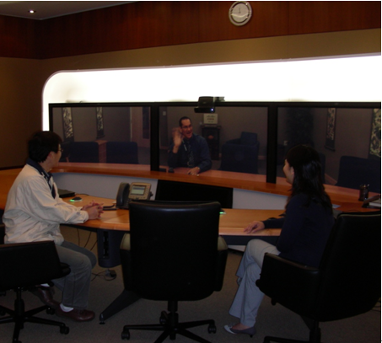
思科(CISCO)公司網真會議現場展示

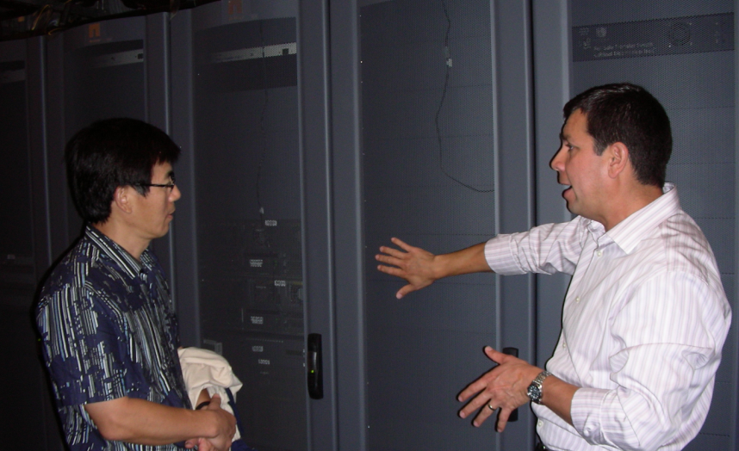
參觀NetApp公司節能減碳機房
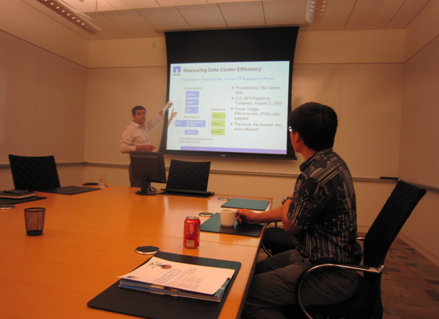
NetApp公司虛擬化儲存管理架構簡報

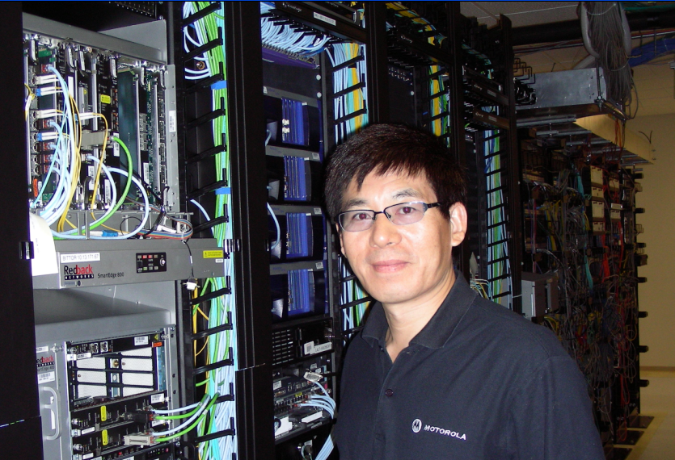
參觀易立信(ERICSSON)公司網路設備機房

